2012年经济学辅修双学位毕业生（校医学部）去向统计结果

总体情况：
2012年共有95名校医学部经济学双学位同学通过毕业审核。从2011年7月至2011年12月19日，共有90人报告毕业去向。其中11人（12%）选择工作，79人（88%）选择继续学习。
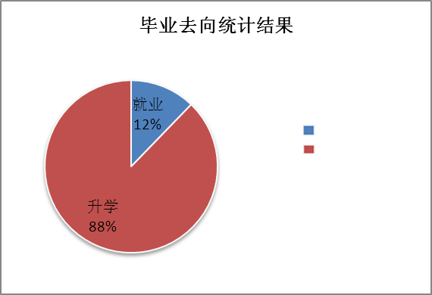
11人
79人
总计 90人
图1 总体情况分布

就业情况：
在选择工作的11位同学中，有4人（36%）从事与经济相关工作，7人（64%）从事与本专业相关工作。

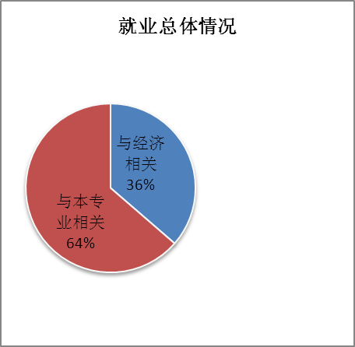图2 就业情况分布
4人
7人
总计 11人
升学情况：
在选择继续学习的79位同学中，有9人（12%）攻读与经济相关专业，65人（82%）攻读与本专业相关专业，5人（6%）攻读其它专业。
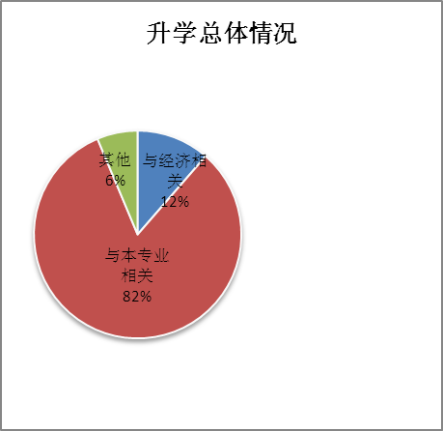图3 升学情况分布
9人
65人
5人
总计 79人

在继续学习的79位同学中，有66人（78%）在内地学习，13人（22%）在港澳台或国外学习。

内地攻读：
在内地攻读的66人中，有7人（11%）攻读与经济相关专业，54人（82%）攻读与本专业相关专业，5人（7%）攻读其它专业。

图4 内地升学分布
7人
54人
5人
总计 60人

港澳台和国外攻读：
在港澳台和国外学习的13人中，有2人（15%）攻读与经济相关专业，11人（85%）攻读与本专业相关专业。

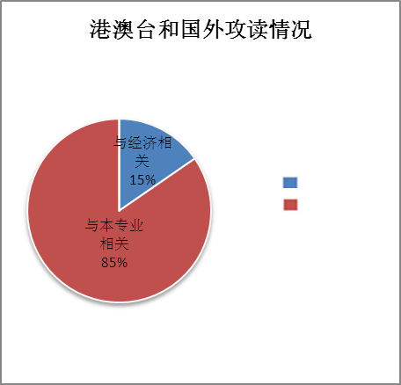图5 港澳台和国外升学分布
2人
11人
总计 17人

